**tcp 11种状态转换图**

2016年04月23日 14:57:00

阅读数：3643

**tcp 11种状态转换图：**

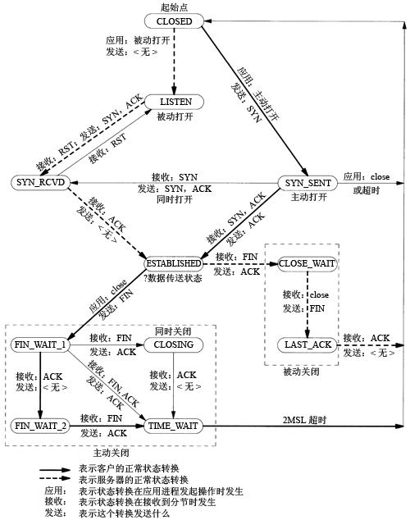

**tcp 11种状态含义：**

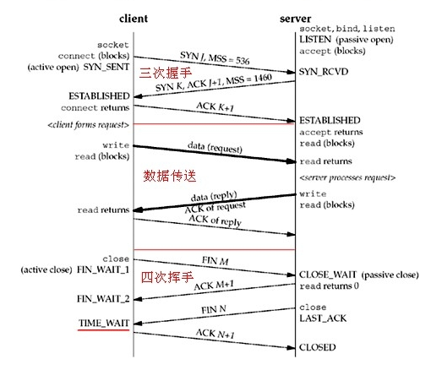

LISTEN：等待从任何远端TCP 和端口的连接请求。

SYN_SENT：发送完一个连接请求后等待一个匹配的连接请求。

SYN_RECEIVED：发送连接请求并且接收到匹配的连接请求以后等待连接请求确认。

ESTABLISHED：表示一个打开的连接，接收到的数据可以被投递给用户。连接的数据传输阶段的正常状态。

FIN_WAIT_1：等待远端TCP 的连接终止请求，或者等待之前发送的连接终止请求的确认。

FIN_WAIT_2：等待远端TCP 的连接终止请求。

CLOSE_WAIT：等待本地用户的连接终止请求。

CLOSING：等待远端TCP 的连接终止请求确认。

LAST_ACK：等待先前发送给远端TCP 的连接终止请求的确认（包括它字节的连接终止请求的确认）

TIME_WAIT：等待足够的时间过去以确保远端TCP 接收到它的连接终止请求的确认。

TIME_WAIT 两个存在的理由：

1.可靠的实现tcp全双工连接的终止；

2.允许老的重复分节在网络中消逝。

CLOSED：不在连接状态（这是为方便描述假想的状态，实际不存在）

* 1
* 2
* 3
* 4
* 5
* 6
* 7
* 8
* 9
* 10
* 11
* 12
* 13
* 14
* 15
* 16
* 17
* 18
* 19
* 20
* 21
* 22
* 23
* 24
* 25
* 26

tcp连接的建立3次握手   
服务器端通常处于监听状态即LISTEN,accept()处于阻塞状态   
当客户端连接服务器端时此时客户端的connect()刚刚调用并处于阻塞状态，   
将会触发以下事件：   
首先客户端的应用程序将会使tcp进程发送SYN,MSS，此时客户端将会处于SYN_SENT   
网络传输给服务器端后，服务器端tcp接收到后服务器端将会由LISTEN状态变为SYN_RCVD   
然后服务器端也会发送一个SYN,MSS还有一个ACK,注意这个ACK是客户端发送的SYN值加1   
客户端在接收到服务器端的SYN,MSS,ACK核对无误后将会由SYN_SENT状态变为ESTABLILSHED   
此时客户端的connect()函数将会返回不再处于阻塞状态，同时客户端发送ACK，此ACK是服务器端   
发送的SYN值加1，服务器端在接收到客户端的ACK核对无误后，accept()将从阻塞状态返回，   
同时read()处于阻塞状态。此时连接已经建立

tcp断开连接4次挥手   
当一端数据已经发送完了，就会将本端的tcp断开掉通常是客户端主动断开   
这种情况同时是客户端应用程序调用close(fd)关闭套接字，这将触发tcp进程发送   
FIN,此时客户端将会处于FIN_WAIT_1,服务器端在接收到这个FIN后将会处于close_wait()状态   
同时read()return 0，然后服务器端将会发送ACK 值为客户端发送的FIN值加1，客户端在接收到   
服务器端发送给它的ACK后将会处于FIN_WAIT_2然后服务器端将   
客户端的文件描述符读端关闭，此时服务器端可能还会有未发送的数据，通常会悄悄丢弃掉，然后   
关闭客户端描述符close(),然后服务器端tcp进程将会发送FIN此时服务器端将会处于LAST_ACK状态   
客户端在接收到服务器端发送的FIN后将会由FIN_WAIT_2状态变为TIME_WAIT状态，同时发送ACK值为   
客户端发送的FIN值加1，服务器端在接收到客户端发送的ACK后核对无误后将由LAST_ACK状态变为   
CLOSED状态。注意客户端在处于TIME_WAIT状态时要经历2个MSL时间才会将状态变为CLOSED通常这个   
等待的时间为60秒